**Disciplina de Engenharia de Software I 2023-1**

**Profa. Dra. Adicinéia A. de Oliveira**

**Sistema Web para Portfólio de Projetos de Engenharia de Software - *Projetorium***

**Documento de Visão e Requisitos**

**Versão 0.1**

**Jonas Gabriel dos Santos Ribeiro**

**Max Antônio Lima Barreto**

**Matheus Victor Fontes Santos**

**Pedro Vinícius de Araújo Barreto**

Histórico de Alterações

| **Data** | **Versão** | **Descrição** | **Autor(es)** |
| --- | --- | --- | --- |
| 11/07/23 | 0.1 | Adaptação inicial do template | Pedro Vinícius |
| 15/07/23 | 0.2 | Preenchimento caps. 1 e 2 | Pedro Vinícius |
| 16/07/23 | 0.3 | Preenchimento caps. 4 | Matheus Fontes |
| 22/07/23 | 0.4 | Preenchimento dos caps 6 e 7. | Pedro Vinícius |
| 22/07/23 | 0.5 | Preenchimento caps 8 | Max Antônio |
| *22/07/23* | *0.6* | Preenchimento do cap 5 e 3.1 ,3.2 | *Jonas* |
|  |  |  |  |

**Sumário**

**1.** **INTRODUÇÃO 4**

1.1 Objetivo do Projeto 4

1.2 Convenções, termos e abreviações 4

**2.** **VISÃO GERAL DO PRODUTO E PROJETO 4**

2.1 Problema 4

2.2 Principais *Stakeholders* e Usuários 4

2.3 Documento de Visão 4

**3.** **SISTEMAS RELACIONADOS 6**

3.1 Situação atual 6

3.2 Sistemas similares existente no mercado 6

**4.** **ATORES 6**

**5.** **REQUISITOS FUNCIONAIS (RF) 6**

*5.1* *<Nome da subseção para agrupar requisitos relacionados>* 6

*5.2* *Modelo de Negócios <Processo de negócio modelado em BPMN>* 7

*[RFXX001] <Nome do requisito> 7*

**6.** **REQUISITOS NÃO-FUNCIONAIS (RNF) 7**

6.1 Usabilidade 7

*[NFUS001] Nome do requisito não-funcional 7*

*[NFUS002] Nome de outro requisito não-funcional 8*

6.2 Confiabilidade 8

*[NFCO001] Nome do requisito não-funcional 8*

*[NFCO002] Nome de outro requisito não-funcional 8*

6.3 Desempenho 8

*[NFDM001] Nome do requisito não-funcional 9*

*[NFDM001] Nome de outro requisito não-funcional 9*

6.4 Segurança 9

*[NFSG001] Nome do requisito não-funcional 9*

*[NFSG002] Nome de outro requisito não-funcional 9*

6.5 Implantação 10

*[NFIM001] Nome do requisito não-funcional 10*

*[NFIM002] Nome de outro requisito não-funcional 10*

6.6 Padrões 10

*[NFPA001] Nome do requisito não-funcional 10*

*[NFPA002] Nome de outro requisito não-funcional 10*

6.7 Hardware e software 11

*[NFHS001] Nome do requisito não-funcional 11*

*[NFHS002] Nome de outro requisito não-funcional 11*

**7.** **REQUISITOS INVERSOS (RIN)****11**

**8.** **PROTÓTIPO DAS TELAS 12**

**REFERÊNCIAS** **12**

1. **Introdução**

Esta seção é utilizada para descrever os objetivos do documento e o público ao qual ele se destina.

* 1. **Objetivo do Projeto**

Este documento apresenta uma visão geral do projeto de software. O projeto se trata da construção de uma solução para os problemas de gerenciamento e organização de projetos de disciplinas eminentemente práticas, como Engenharia de Software I/II.

* 1. **Convenções, termos e abreviações**

A correta interpretação deste documento exige o conhecimento de algumas convenções e termos específicos e abreviações, que são descritos a seguir (em ordem alfabética).

* BPMN, ou *Business Process Model and Notation* [B14], é uma representação gráfica para especificar processos de negócio no contexto de um modelo.
* UML, a *Unified Modeling Language* [U17], utilizada na modelagem e construção de diagramas que permitem a correta aplicação da engenharia de software.

1. **Visão Geral do Produto e Projeto**
   1. **Problema**

O problema principal do cliente é a organização e administração de diferentes projetos práticos desenvolvidos no contexto das disciplinas de Engenharia de Software. Tais projetos são escolhidos/propostos por alunos/professores e passam por um acompanhamento do cliente como método de avaliar a correta compreensão e aplicação dos princípios da engenharia de software.

É importante destacar que conforme o cliente ensina as disciplinas, mais projetos se acumulam e mais trabalhoso se torna interagir com esse montante. Por exemplo, buscar todos os projetos com uma determinada área de atuação, como saúde, se torna imprático.

* 1. **Principais *Stakeholders* e Usuários**

**Essa seção será detalhada no documento termo de atribuição de papéis e responsabilidades no projeto/software*.***

| **Papel** | **Responsabilidades** | **Nome** |
| --- | --- | --- |
| *Product Owner* | Apresentar o problema e os requisitos da solução a ser desenvolvidda | Adicinéia A. de Oliveira. |
| Gestor | Gerir o sistema, aprovar projetos, coordenar ações. | Adicinéia A. de Oliveira, entre outros |
| Aluno | Escolher, propor e desenvolver projetos | Pedro Vinícius, Max Antônio, entre outros alunos. |
| Professores de disciplinas envolvidas | Propor e acompanhar projetos;  Administrar projetos de suas turmas. | Adicinéia A. de Oliveira, entre outros professores. |
| Desenvolvedores | Desenvolvimento de uma solução que atenda aos requisitos do PO, no tempo estimado. | Pedro Vinícius,  Max Antônio,  Jonas Gabriel,  Matheus Fontes. |

* 1. **Visão Geral do Produto**

O produto deverá apresentar algumas características fundamentais:

* Ser um sistema web, pois as atividades desenvolvidas não são apropriadas para um app.
* Permitir o registro de alunos, professores e também projetos e suas características.
* Gestor deverá aprovar (ou não) propostas de projetos.
* Permitir a busca e filtragem de projetos, baseadas em suas características.

**Quadro 1 – Modelo do Documento de Visão.**

| **Modelo do Documento de Visão** | |
| --- | --- |
| **Nome do Produto: Projetorium** | **Público-alvo:** Docentes das disciplinas de Engenharia de Software, entre outras. |
| **Problema/Necessidade:**  Organizar e administrar projetos desenvolvidos no contexto de disciplinas de Engenharia de Software, entre outras. | **Características-chave:**   * O sistema será Web; * Registro de alunos e professores com base em seu e-mail acadêmico; * Processo de aprovação de projetos executado pelo gestor; * Manutenção de projetos por alunos e professores; * Ferramenta de busca de projetos, com filtragem sobre suas características. |
| **Condições Gerais de Satisfação (Critérios para aceitação):**   * Entregue no prazo; * Separação bem definida dos papéis a serem desempenhados pelos atores na aplicação; * Mecanismo de busca/filtragem performe de maneira correta, ou seja, sem retornos incorretos. |
| **Diferenciais:**   * Mecanismo de busca/filtragem escalável; * Geração de arquivos XLSX de cada projeto para comunicação com sistema de avaliação**.** |
| **Premissas, Riscos e Impedimentos:**   * Premissas:   + O sistema será utilizado como ferramenta de organização por professores de disciplinas eminentemente práticas. * Riscos:   + Saída de desenvolvedores;   + Performance da busca/filtragem muito lenta. * Impedimentos:   + Dificuldades no uso do sistema pelos atores |
| **Expectativas de Prazo:**   * Documento de visão e requisitos: 08/2023 * Carta do Projeto: 11/2023 * Sistema funcional: 04/2024 | |
| **Elaborado por:**   * Pedro Vinícius de Araújo Barreto * Max Antônio Lima Barreto * Jonas Gabriel dos Santos Ribeiro * Matheus Victor Fontes Santos | **Aprovado por (Dono do Produto):**  Adicinéia A. de Oliveira |

1. **Sistemas relacionados**

Essa seção apresenta como os sistemas e subsistemas da organização estão relacionados atualmente e quais serão os subsistemas depois de terminado o desenvolvimento da solução proposta, bem como, o levantamento das soluções similares que existem no mercado.

* 1. **Situação atual**

Antes de qualquer contato direto com os recursos do sistema o usuário é levado a uma tela de autenticação/login , onde após a autenticação o usuário terá acesso ao home e a partir daí escolher dentre as várias funcionalidades do sistema.

*. Ou seja, os subsistemas atuais da organização. Colar o diagrama de subsistemas atuais.>*

* 1. **Sistemas similares existente no mercado**

Em uma breve pesquisa foram encontrados alguns softwares no mercado com a proposta similar ao projetorium entre eles:

>Microsoft Project: O Microsoft Project é um dos softwares mais conhecidos e utilizados para a gestão de projetos. Ele oferece recursos abrangentes para planejamento, programação, colaboração, acompanhamento e relatórios de projetos.

>Trello: O Trello é uma ferramenta de gestão de projetos baseada em quadros, que permite a criação de listas e cartões para acompanhar as atividades de projetos de forma visual e intuitiva.

>Basecamp: O Basecamp é uma ferramenta de gestão de projetos que foca a comunicação e a colaboração entre os membros da equipe, permitindo a criação de listas de tarefas, mensagens e documentos compartilhados.

<<https://www.top10.com>>

<https://www.trello.com>

1. **Atores**

| **Ator** | **Descrição** |
| --- | --- |
| Pessoa | O ator “Pessoa” é a generalização de outros atores específicos. Seu dever no sistema é cadastrar e efetuar login, propor propostas de projetos e consultar novos projetos de acordo com filtro. |
| Aluno | O ator “Aluno” é uma especialização de ator “Pessoa”. Seu papel dentro do sistema tem a mesmas funções do ator “Pessoa”, com acréscimo de enviar solicitações para o gestor do sistema ou professor e enviar documentos do projeto. |
| Professor | O ator “Professor” é uma especialização de ator “Pessoa”. Sua função dentro do sistema tem os mesmos aspectos do ator “Pessoa”, criar e editar turmas, editar projetos na qual está relacionado |
| Gestor do Sistema | O ator “Gestor do Sistema” é uma especialização de ator “Pessoa”, contendo suas funcionalidades. Além disso, sua aplicação no sistema é criar e editar professores, analisar e aprovar propostas feitas, criar e editar projetos em andamento (como criar versões dos projetos ou alterar acesso público e privado). |
| Sistema do SIGAA | O ator “Sistema do SIGAA” vai disponibilizar o serviço com o ator “Professor” a fim de obter dados de alunos para a criação das turmas, através de uma API. |

1. **Requisitos Funcionais (RF)**

| ID de História de usuário | Como um... | Quero… | Para que eu possa... |
| --- | --- | --- | --- |
| 1 | Aluno | Propor, visualizar e participar de projetos | Construir um portfólio de projetos |
| 2 | Professor | Gerenciar minhas turmas e editar projetos de meus alunos | Auxiliar os alunos, certificar-se do bom andamento de seus projetos e documentar os projetos |
| 3 | Gestor de Sistema | Adicionar e gerenciar professores, avaliar propostas de projetos e criar e editar projetos | Garantir o bom funcionamento do sistema e confirmar as propostas válidas de projetos |

Essa seção apresenta todos os requisitos funcionais da aplicação, que devem ser identificados e mapeados a partir das histórias identificadas. Incluir a planilha com as histórias dos usuários.

Requisitos Funcionais:

>Tela de Login

.Permitir que os usuários acessem o sistema através de credenciais únicas (nome de usuário e senha).

.Implementar mecanismos de segurança, como criptografia de senhas, para garantir a proteção das informações dos usuários.

>Perfis de Usuário

.Definir três tipos de usuários: aluno, professor e gestor.

.Cada tipo de usuário deve ter acesso restrito a determinadas funcionalidades do sistema, de acordo com suas respectivas permissões.

>Dashboard/Visão Geral

.Após o login, fornecer uma visão geral do projeto para cada tipo de usuário.

.Exibir informações relevantes, como projetos em andamento, prazos, tarefas atribuídas e status geral do projeto.

>Cadastro de Projetos

.Permitir que gestores criem novos projetos.

.Incluir informações importantes, como título, descrição, prazo, membros da equipe, etc.

>Atribuição de Tarefas

. Permitir que gestores atribuam tarefas específicas a alunos e professores dentro de um projeto.

.Definir datas de vencimento e prioridades para as tarefas.

>Acompanhamento de Progresso

.Permitir que todos os membros da equipe atualizem o status de suas tarefas conforme avançam no projeto.

.Proporcionar uma visão geral do progresso do projeto para os gestores.

>Relatórios e Métricas

.Gerar relatórios automáticos sobre o progresso do projeto, horas trabalhadas, tarefas concluídas, etc.

.Fornecer métricas para análise do desempenho individual e do projeto como um todo.

>Controle de Acesso

.Garantir que apenas usuários autorizados possam acessar e modificar informações do sistema.

* 1. ***<Nome da subseção para agrupar requisitos relacionados>***

*<Descrever características comuns dos requisitos, explicitando o motivo do seu agrupamento em uma subseção única.*

*Se todos os casos de uso de uma subseção estiverem relacionados com o mesmo ator, pode-se informar isso na subseção dos casos de uso, especificando qual é o ator em questão, e eliminar o campo “Ator:” das descrições dos casos de uso feitas nos blocos seguintes. Crie outras subseções, se necessário, para agrupar casos de uso.>*

* 1. ***Modelo de Negócios <Processo de negócio modelado em BPMN>***

**[RFXX001] *<Nome do requisito>***

*<Adicionar um indicador ao identificador do requisito para permitir futuras referências cruzadas.*

| **Prioridade:** | **☐** | Essencial | **☐** | Importante | **☐** | Desejável |
| --- | --- | --- | --- | --- | --- | --- |
| **Ator(es):** | *<Informar atores que irão interagir com o caso de uso.>* | | | | | |
| **Requisitos associados:** | *<Ex.: RF002, RF015> <Lista dos Requisitos Associados a este Caso de Uso, se houver.>* | | | | | |
| **Objetivo:** |  | | | | | |

1. **Requisitos Não-Funcionais (RNF)**

Nesta seção estão descritos os requisitos não funcionais da solução **Projetorium.**

* 1. **Usabilidade**

Esta seção descreve os requisitos não-funcionais associados à facilidade de uso da aplicação.

**[NFUS001] Paleta de cores uniforme**

As telas da aplicação devem seguir uma paleta de cores uniforme, escolhendo uma cor primária única.

| **Prioridade:** | **☐** | Essencial | **☐** | Importante | **☒** | Desejável |
| --- | --- | --- | --- | --- | --- | --- |
| **Requisitos funcionais associados:** | *<Usar este campo para identificar a que caso(s) de uso o requisito-não funcional está relacionado.>* | | | | | |

**[NFUS002] Formulário de criação contidos**

A criação de diferentes objetos da aplicação (projetos, usuários, etc) será feita através de formulários, como é usual de aplicações Web. Tais formulários não devem conter mais do que 10 campos para preenchimento.

| **Prioridade:** | **☐** | Essencial | **☐** | Importante | **☐** | Desejável |
| --- | --- | --- | --- | --- | --- | --- |
| **Requisitos funcionais associados:** | *<Usar este campo para identificar a que caso(s) de uso o requisito-não funcional está relacionado.>* | | | | | |

* 1. **Confiabilidade**

Esta seção descreve os requisitos não-funcionais associados à freqüência e severidade de falhas da aplicação e habilidade de recuperação das mesmas.

**[NFCO001] Backups de projetos**

A aplicação deve garantir que os dados dos projetos sejam periodicamente salvos em *backup* para evitar perda de dados devido a falhas no servidor que virá a hospedar a aplicação. Isso deverá ser feito através do SGBD da aplicação.

| **Prioridade:** | **☐** | Essencial | **☒** | Importante | **☐** | Desejável |
| --- | --- | --- | --- | --- | --- | --- |
| **Requisitos funcionais associados:** |  | | | | | |

* 1. **Desempenho**

Esta seção descreve os requisitos não-funcionais associados à eficiência, uso de recursos e tempo de resposta da aplicação.

**[NFDM001] Consultas de projetos eficiente**

Conforme a quantidade de projetos cresce, é importante que os algoritmos utilizados para realizar as consultas sobre a base do sistema sejam eficientes e escaláveis. Por isso, as consultas devem ser feitas com uma interface para a engine de queries do SGBD por trás da aplicação (que é sempre escalável, por definição).

| **Prioridade:** | **☐** | Essencial | **☒** | Importante | **☐** | Desejável |
| --- | --- | --- | --- | --- | --- | --- |
| **Requisitos funcionais associados:** | *<Usar este campo para identificar a que caso(s) de uso o requisito-não funcional está relacionado.>* | | | | | |

* 1. **Segurança**

Esta seção descreve os requisitos não-funcionais associados à integridade, privacidade e autenticidade dos dados da aplicação.

**[NFSG001] Autenticação para visualizar projetos privados**

Somente usuários autenticados podem realizar consultas que podem retornar possíveis projetos privados. Projetos privados só são visíveis para aqueles alunos e professores envolvidos, além do gestor.

| **Prioridade:** | **☒** | Essencial | **☐** | Importante | **☐** | Desejável |
| --- | --- | --- | --- | --- | --- | --- |
| **Requisitos funcionais associados:** | *<Usar este campo para identificar a que caso(s) de uso o requisito-não funcional está relacionado.>* | | | | | |

* 1. **Implantação**

Esta seção descreve os requisitos não-funcionais associados à implantação da solução.

**[NFIM001]**

*<Descrição do requisito>*

| **Prioridade:** | **☐** | Essencial | **☐** | Importante | **☐** | Desejável |
| --- | --- | --- | --- | --- | --- | --- |
| **Requisitos funcionais associados:** | *<Usar este campo para identificar a que caso(s) de uso o requisito-não funcional está relacionado.>* | | | | | |

**[NFIM002] *Nome de outro requisito não-funcional***

*<Descrição do requisito>*

| **Prioridade:** | **☐** | Essencial | **☐** | Importante | **☐** | Desejável |
| --- | --- | --- | --- | --- | --- | --- |
| **Requisitos funcionais associados:** | *<Usar este campo para identificar a que caso(s) de uso o requisito-não funcional está relacionado.>* | | | | | |

* 1. **Padrões**

Esta seção descreve os requisitos não-funcionais associados a padrões ou normas que devem ser seguidos pela aplicação ou pelo seu processo de desenvolvimento.

**[NFPA001] ECMAScript mais recente**

Por se tratar de um sistema Web, será usada a linguagem JavaScript, adotando o padrão JavaScript mais recente suportados pelos principais navegadores (Firefox, Chrome, Edge, Safari, Opera).

| **Prioridade:** | **☒** | Essencial | **☐** | Importante | **☐** | Desejável |
| --- | --- | --- | --- | --- | --- | --- |

**[NFPA002] Disponibilização de termo de conduta**

Por se tratar de um sistema de gerenciamento de projetos, onde alguns usuários podem propor eles, deve ser disponibilizados para os proponentes um termo que incuba a responsabilidade de possíveis irregularidades, como plágio de projetos, sobre o proponente, eximindo qualquer outro indivíduo.

| **Prioridade:** | **☒** | Essencial | **☒** | Importante | **☐** | Desejável |
| --- | --- | --- | --- | --- | --- | --- |
| **Requisitos funcionais associados:** | *<Usar este campo para identificar a que caso(s) de uso o requisito-não funcional está relacionado.>* | | | | | |

1. **Requisitos Inversos (RIN)**

**[RIN01] Projetos não devem ser deletados**

Projetos cancelados, inativados ou em status semelhante não devem ser removidos ou deletados do sistema.

| **Prioridade:** | **☒** | Essencial | **☐** | Importante | **☐** | Desejável |
| --- | --- | --- | --- | --- | --- | --- |
| **Requisitos funcionais associados:** | <Inserir o requisito funcional “Manter projeto”> | | | | | |

**[RIN02] Um projeto privado deve ser visível apenas para seus envolvidos**

Projetos podem ter visibilidade pública ou privada. Sob nenhuma hipótese um projeto privado deve ser visível para não-envolvidos.

| **Prioridade:** | **☒** | Essencial | **☐** | Importante | **☐** | Desejável |
| --- | --- | --- | --- | --- | --- | --- |
| **Requisitos funcionais associados:** | <Inserir o requisito funcional “Manter projeto”> | | | | | |

1. **Esboço do Protótipo das Telas**

Os esboços dos protótipos de diferente telas foram produzidos após análise dos casos de uso. Foram produzidos usando a ferramenta Figma.

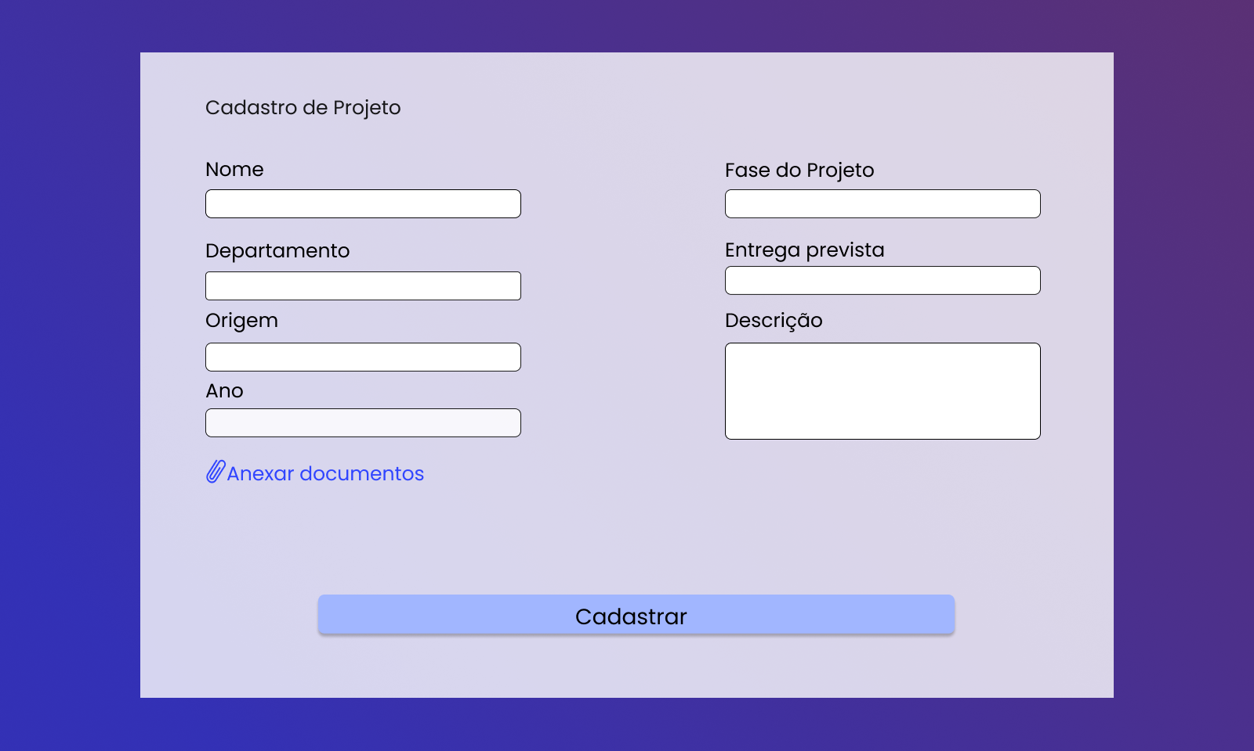

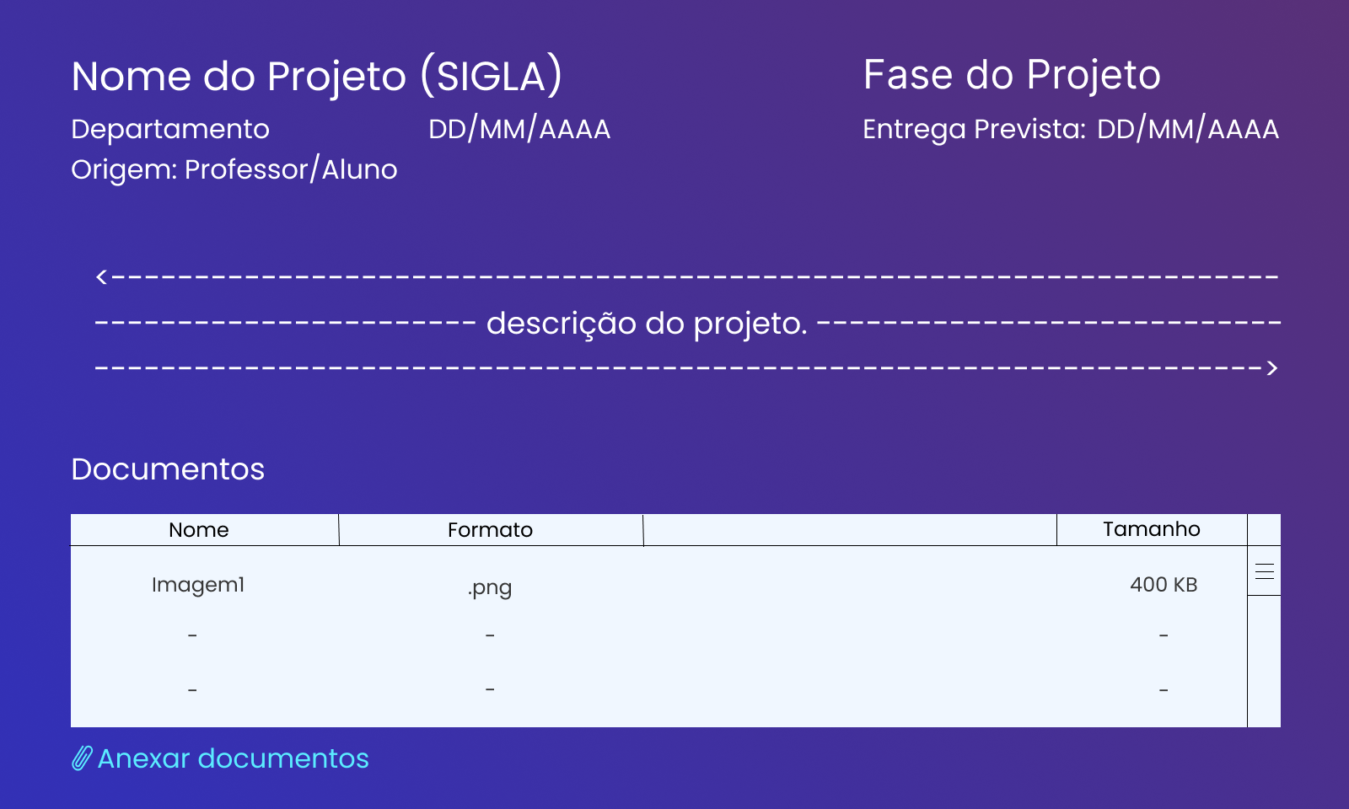

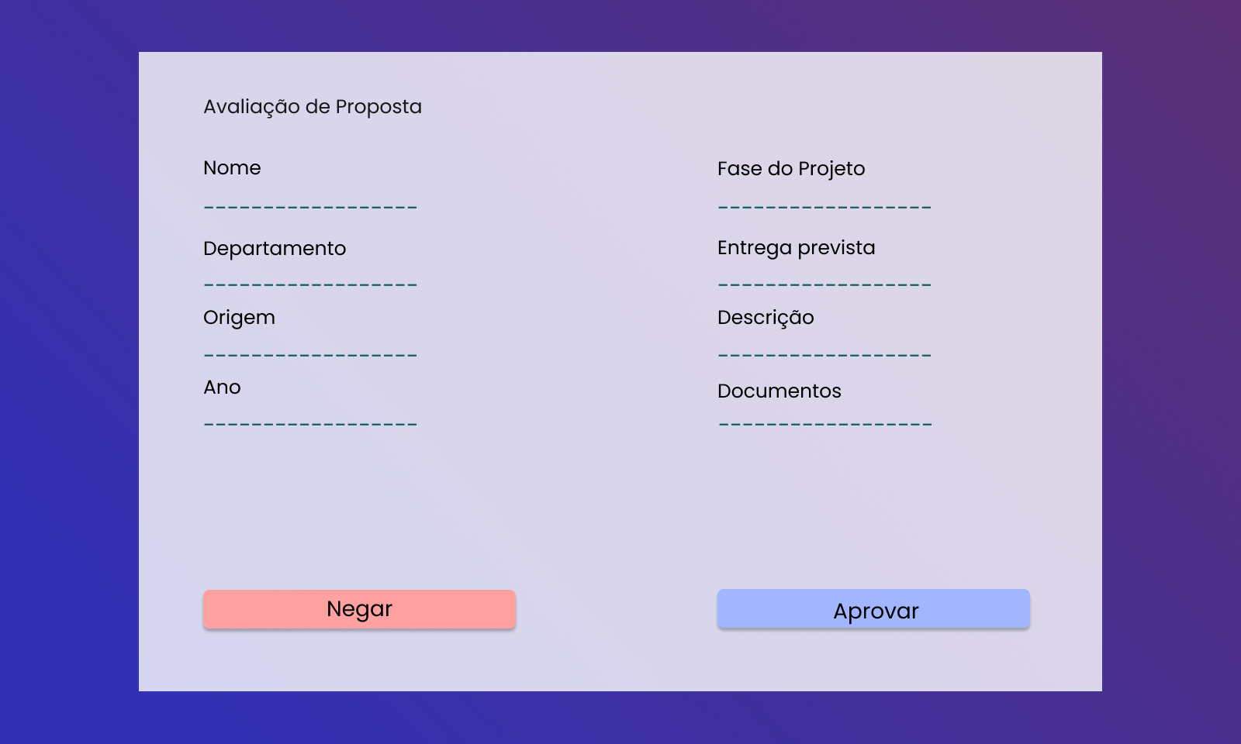

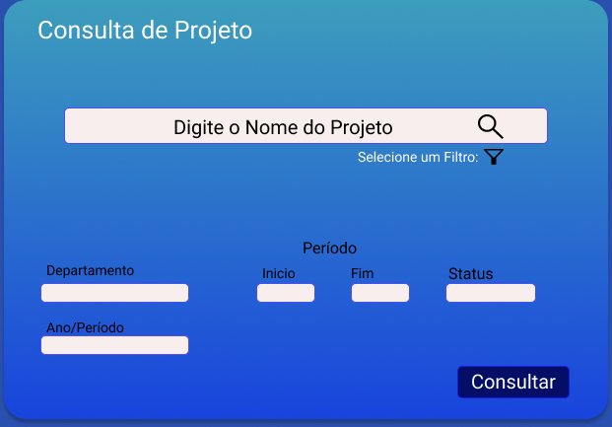

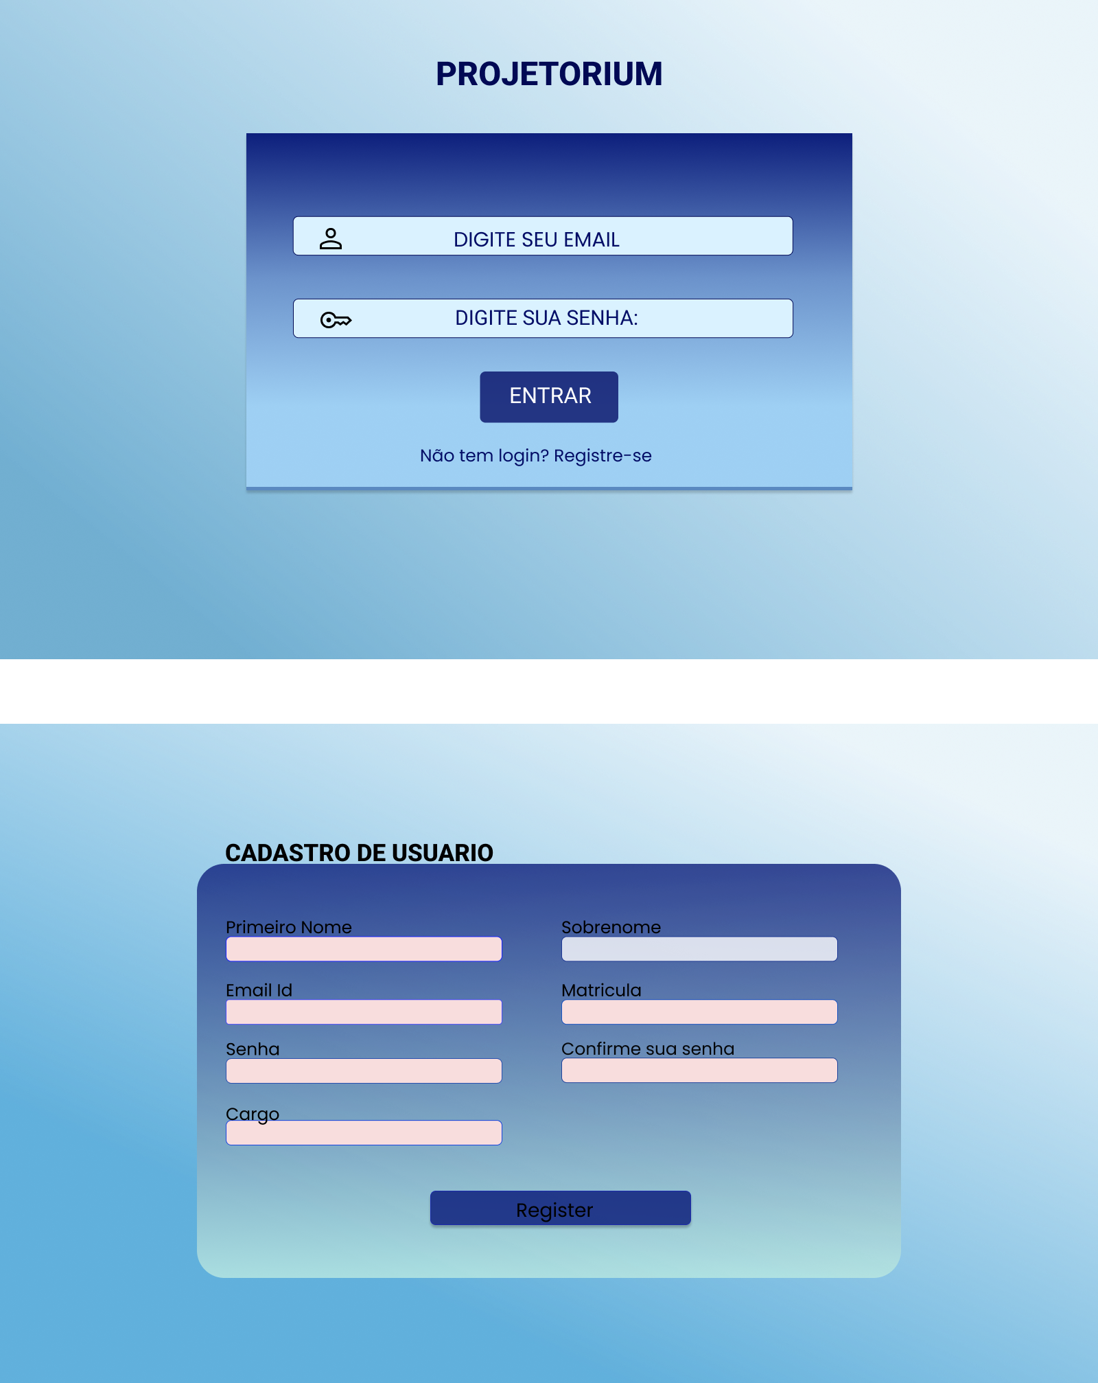

**Referências**

[B14] “Business Process Model and Notation 2.0.2”. Object Management Group (OMG). 2014. Disponível em [https://www.omg.org/spec/BPMN](https://www.omg.org/spec/BPMN/)

[U17] “Unified Modeling Language 2.5.1”. *ibid.* 2017. Disponível em <https://www.omg.org/spec/UML>